Curso Virtual fortalece al sector educativo en temas de Gestión del Riesgo
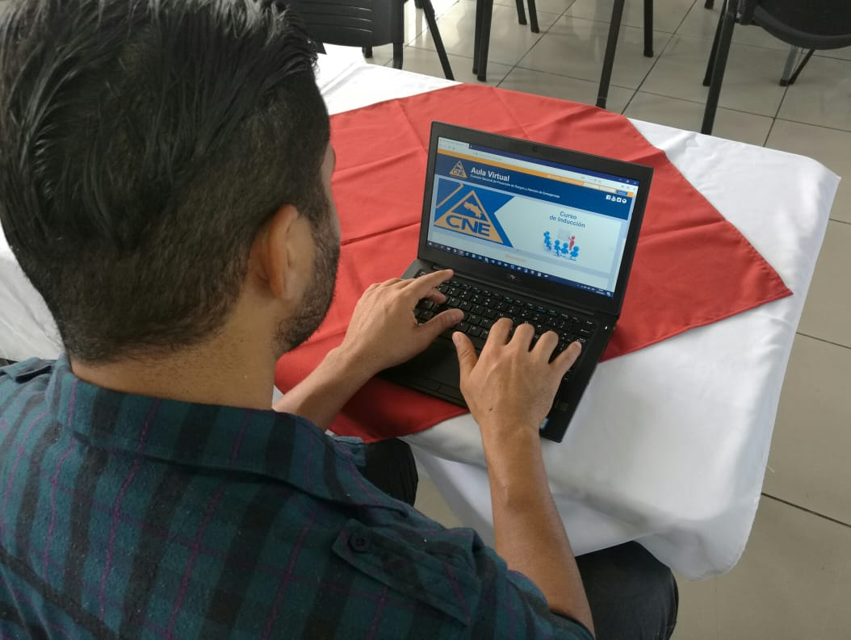
• Se han realizado tres promociones, con una participación aproximada de 200 participantes.
• Curso busca fortalecer a los centros educativos de todo el país que se encuentran en zonas prioritarias ante amenaza y riesgo.
San José, 25 de abril de 2019. Este viernes se inauguró la III promoción del Curso Virtual sobre Gestión del Riesgo en Desastres que permitirá a educadores y funcionarios del Ministerio de Educación Pública (MEP), fortalecer una cultura de gestión del riesgo en las comunidades educativas desde un enfoque preventivo e inclusivo.
La Comisión Nacional de Prevención de Riesgos y Atención de Emergencias (CNE), en coordinación con el Departamento de Control Interno y Gestión del Riesgo del Ministerio de Educación Pública, la colaboración de USAID/OFDA/LAC y CEPREDENAC, buscan con esta iniciativa, implementar actividades que favorezcan a la disminución del riesgo, brindando mayor seguridad a la población infantil y juvenil que asiste a los distintos centros educativos del país.
Con el fin fortalecer a las escuelas y colegios que se encuentran en zonas prioritarias ante amenaza y riesgo, se imparten insumos teórico-prácticos, que permiten realizar acciones de planificación, promoción, organización, desarrollo y ejecución en prevención de riesgos y atención de emergencias dentro de las comunidades educativas.
Para esto, la CNE generó una serie de alianzas con el MEP y sus distintas dependencias, con el fin de reactivar esta modalidad educativa, y cumplir con lo solicitado con el Plan Nacional de Gestión de Riesgo y la Estrategia Nacional de Educación en Gestión de Riesgo.
Desde el año 2017 se ha realizado tres promociones, con una participación aproximada de 200 participantes virtuales y más de 700 facilitadores mediante modalidad presencial.  El curso se realizó en la escuela líder República de Haití, con la colaboración de 14 tutores de gran experiencia facilitados por el MEP. Se prevé la participación de aproximadamente 90 representantes de diversas instituciones vinculadas al sistema educativo del país. | 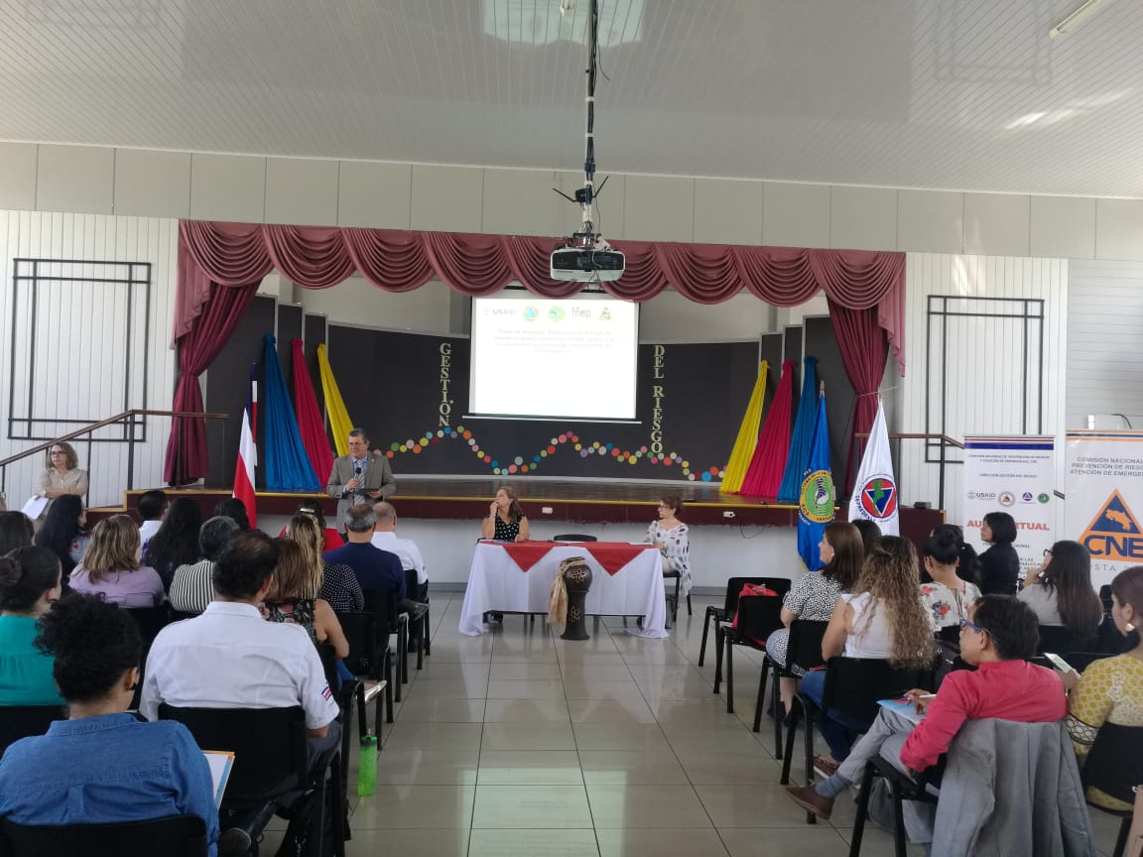
La actividad está a cargo y coordinado por la Dirección de Gestión del Riesgo-CEDO con el apoyo de la Unidad de Normalización de la CNE. Se espera su finalización a finales del mes de junio del presente año.

